المحاضرة الثالثة:
(أنواع ذوي الإحتياجات الخاصة( فئات التربية الخاصة))

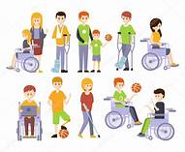
- فئات التربية الخاصة:
يشير مصطلح الأفراد غير العاديين إلي أولئك الأفراد الذين ينحرفون انحرافا ملحوظا عن الأفراد العاديين في خاصية جسمية أو عقلية أو انفعالية أو حركية أو لغوية مما يستدعي اهتماما خاصا من قبل المربين والمهتمين بهؤلاء الأفراد،وفيما يلي نتطرق لهذه الفئات:
- الإعاقــة العقليـة Mental Impairment:
أهتم الباحثون في مجال علم النفس بمفهوم الضعف العقلي ووضعوا أساسين يطلقون منهما لتحديد هذا المفهوم، وهما الذكاء المحدود وعدم القدرة على التكيف الاجتماعي، فالعديد من البحوث تهتم بمجال الضعف العقلي وتحديد مفهوما له عن طريق دراسة هذه الفئة لمعرفة خصائصها، سماتها وكيفية مساعدتها، فنجد أنه قد ظهر تباين كبير في تحديدهم لمفهوم الضعف العقلي، الأمر الذي أدى إلى اختلاف السمات التي يتسم بها نوعيات هذه الفئة، حيث ظهر أن هناك سمات تحدد كل فئة عن غيرها، تبعا لمستوى الضعف العقلي الذي هي عليه، من أجل هذا سعى العلماء إلى تقسيم المتخلفين عقليا إلى فئات ومجموعات حتى يتسنى لهم سهولة عملية التعرف عليهم، ومن بين الذين تصدوا لتحديد الضعف العقلي في عبارات عامة "بلاكستون ويورنفيل" اللذان يعرفان الضعف العقلي أنه: "توقف في النمو الفطري، أو المكتسب في القدرات العقلية والخلقية والانفعالية".
وهذا التعريف يعتمد في تحديده لمفهوم الضعف العقلي على توقف النمو سواء كان هذا في الجانب الفطري أو في عدم القدرة على الاكتساب الذي يؤثر على مدى النمو في الجانب العقلي أو الخلقي أو الانفعالي، ويشارك "خليفة بركات "1952)" "بلاكستون وبورنفيل" على أن الضعف العقلي هو حالة عدم اكتمال النمو العقلي للفرد بدرجة تجعل التحصيل الشخصي غير قادر موائمة نفسه مع البيئة العادية، بحيث لا يستطيع الاحتفاظ ببقاء حياته بدون إشراف أو حماية أو رعاية خارجية وهو في اتفاقه هذا يركز على الجانب العقلي الذي يشكل أهمية في عملية التكيف مع بيئته العادية وخاصة اللذين لا يستطيعون الحفاظ على حياتهم.
وهذا ما يذكر "مصطفى فهمي (1965)" : أن اللجنة القومية لدراسة التربية بالولايات المتحدة الأمريكية قد حددت الضعف العقلي بأنه: "يتمثل في هؤلاء اللذين ينحرفون عن مستوى الخصائص الجسمية أو العقلية أو الاجتماعية أو الانفعالية لأقرانهم بصفة عامة إلى الحد الذي يحتاجون فيه إلى خدمات تربوية ونفسية خاصة، تختلف عما يقدم للعاديين حتى ينمو إلى أقصى إمكانيات النمو".
ويرى "هيبر Heber" أن المتخلف عقليا: "هو من يتصف بمستوى وظيفي عقلي دون المتوسط، وتنعكس آثاره أثناء نمو الفرد، وتتمثل في عجزه وقصوره عن النضج أو التعلم أو التكيف الاجتماعي أو في جميع هذه النواحي. (إبراهيم ، 2006، 62).
ومنه فإن حاصل الذكاء يعد كمعيار من أجل تحديد التخلف وتصنيعه، بالطبع هناك اختلاف حول مصطلح حاصل الذكاء.
إذا أخذنا مئة كمتوسط حاصل الذكاء وأخذت خمسة عشر على أنها الانحراف المعياري عن ذلك المتوسط فإن كل أولئك الذين يحصلون على انحرافين معياريين بين أعلى وأدنى من المتوسط (أي أن أصحاب حاصل ذكاء يقع بين 70 و130) سوف يعتبرون من ذوي الذكاء المتوسط، أما أولئك الذين يكون حاصل ذكائهم أكثر من 130 (أي أكثر من انحرافين معياريين فوق المتوسط) فإنهم يكونون من الأشخاص ذوي الذكاء العالي، وإن أولئك الذين يكون حاصل ذكائهم أقل من 70% فهم الأفراد الذين يكونون متخلفين عقليا.
هناك العديد من الاختبارات لقياس حاصل الذكاء والاختبارات المشهوران منهما هما:(ستانفورد ينيه)و(وكسلر)، وهذه الاختبارات تقدم وحاصل ذكاء منحرفة، وبجانب هذه المعايير يستخدم مصطلح السلوك الإنحرافي في التصنيف والتحديد، فالسلوك التكيفي يشير إلى الفاعلية التي يواجه فيها فرد ما المتطلبات الطبيعية والاجتماعية لبيئته.
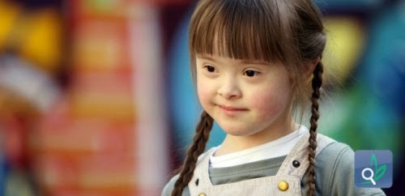

2-الإعاقة السمعيةHearing Impairment
: 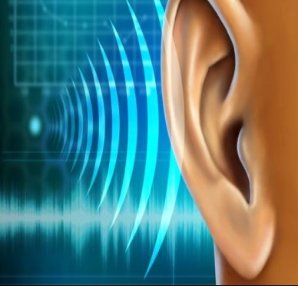
- تعريف الإعاقة السمعية: وتعرف على أنها: أحد فئات التربية الخاصة التي تحول دون أن يقوم الجهاز السمعي عند الفرد بوظائفه ، أو تقلل من قدرة الفرد على سماع الأصوات المختلفة .وتتراوح في شدتها من الدرجة البسيطة والمتوسطة التي ينتج عنها ضعف سمعي ، إلى الدرجة الشديدة جداً والتي ينتج عنها الصم.
ثانيا: نسبة إنتشار ذوي الإعاقة السمعية:
* تعتمد نسبة إنتشار الإعاقة السمعية على المحكات المستخدمة في التعريف ووسائل قياس القدرة السمعية ، وكذلك المجتمع الذي تجري فيه الدارسة، وتشير البحوث التي أجريت في هذا المجال أن (5%) من الأطفال في المرحلة الابتدائية لديهم ضعف في السمع،(سالي وبرندا،2008: 18)
3-الإعاقة الحركيةMotor Impairment:
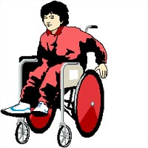

- تعرف الإعاقة الحركية على انها :تلك الإعاقة التي تصيب الفرد حركيا نتيجة لفقدان أو خلل أو عاهة في أحد اجهزة وأعضاء الجسم التي تؤثر على قدرته في التعلم وأداء المهمات الحياتية اليومية.
- وتعرف الإعاقة الحركية أيضا على أنها: "تلك الإعاقة التي تصيب الأشخاص الذين يعانون من حالة عجز عظمية أو عضلية أو عصبية أو حالة مرضية مزمنة تحد من قدرتهم على إستخدام أجسامهم بشكل طبيعي مما يؤثر سلبا على إمكانية مشاركتهم في واحدة أو أكثر من النشاطات الحياتية".(السيد ،2006: 16)
4-الإعاقة البصريةVisual Impairment:
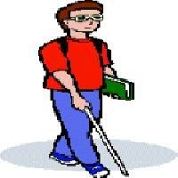

- التعريف القانوني للإعاقة البصرية : إن الشخص الكفيف قانونياً ـ من وجهة نظر الأطباء ـ هو ذلك الشخص الذي لا تزيد حدة إبصار عن 6 / 60 متر ( 200/20قدم ) في أحسن العينين, أو حتى مع استعمال النظارة الطبية, ويعني ما يراه الشخص العادي على بعد 60م يجب أ ن يقرّب للكفيف على بعد 6 م حتى يراه .والخطأ الشائع بين الناس هو إن الكفيف نظاماً هو الذي لا يرى على الإطلاق والصحيح هو إن نسبة ضئيلة من المكفوفين نظاماً لا يرون شيئاً وليس لديهم قدرة على الإبصار حيث آن لدى معظمهم درجات من الإبصار وقدرة على الإبصار.(الحديدي ،1998: 41)
- التعريف التربوي للإعاقة البصرية:
الشخص الكفيف هو ذلك الشخص الذي يشكو من إعاقة بصرية شديدة ولا يستطيع أن يقرأ أو يكتب إلا طريقة بريل. أما المكفوف جزئياً وهو ذلك الشخص الذي يستطيع قراءة الكتابة العادية وذلك بالاستعانة بالعدسات المكبرة والكتب ذات الأحرف الكبيرة.(العزة ، 2000، 35)
5-صعوبات التعلم ( Learning Disabilities ):

- سوء الأداء الدراسي من المشاكل الهامة التي تواجه بعض الآسر التي تطمع أن يكون أبناؤها من المتفوقين وهناك عدة أسباب لسوء الأداء الدراسي للأطفال والمراهقين - فالبعض قد يكون لديهم مشاكل أسرية أو عاطفية- بينما عند البعض الآخر يكون سبب الاضطراب أساسا في المجتمع الذي يعيشون فيه أو في المدرسة أو في شلة الأصدقاء - وهناك فئة أخرى يكون سبب سوء الأداء الدراسي أساسا بسبب انخفاض معدل الذكاء لديهم، ولكن هناك 10 - 20 % من هؤلاء الأطفال يكون سبب سوء الأداء الدراسي أو صعوبة التعلم لديهم بسبب وجود اضطراب منشأه اختلال بالجهاز العصبي ويطلق عليه " اضطراب التعلم"هي تعني وجود مشكلة في التحصيل الأكاديمي (الدراسي) في مواد القراءة / أو الكتابة / أو الحساب -- وعلى العكس من الإعاقات الأخرى مثل الشلل والعمي فان إعاقات التعلم هى إعاقة خفية ، أنها إعاقة غير ظاهرة ولا تترك أثرا واضحا على الطفل بحيث يسرع آخرون للمساعدة والمساندة
لقد أشار صومئيل كيرك (Samuel Kirk) عام 1963م لأول مرة إلى مصطلح صعوبات التعلم Learning Disability حيث بيّن هناك فئة من الأطفال يصعب عليهم اكتساب مهارات اللغة والعلم بأساليب التدريس العادية مع أن هؤلاء الأطفال غير متخلفين عقليا كما لا توجد لهم إعاقات بصرية أو سمعية تحول بينهم وبين اكتسابهم للغة والتعلم وتظهر عادة في عدم مقدرة الشخص الاستماع، التفكير، الكلام، القراءة، الكتابة، التهجئة، أو حل المسائل الرياضية (عوض،2000)
- 6-تعريف الإعاقة الجسمية والصحيةHelth Impairment ) :
هو أن يكون لديهم قصور جسمياً أو مشاكل صحية تمنعهم من الحضور إلى المدرسة أو التعلم وهم بحاجة إلى خدمات التربية الخاصة والتدريب والمواد وتسهيلات ولديهم خصائص متنوعة للغاية وقد يكون لديهم نوع من الموهبة .( هلهان وكوفمان,2006) .
هم الأفراد الذين يعانون من خلل ما في قدرتهم الحركية او نشاطهم الحركي بحيث يؤثر ذلك الخلل على مظاهر نموهم العقلي والإجتماعي والإنفعالي بما يستدعي الحاجة إلى التربية الخاصة ( الروسان , 1989)
مصطلح الإعاقة الجسمية والصحية (Physical and Health Impairments):
هو مصطلح عام يشمل حالات عديدة ومتباينة لدرجة أنها قد تبدو غير مترابطة مع بعضها البعض إلا أنها جميعها تفرض قيوداً وصعوبات على المستوى الحركي واستخدام الجسد لتأدية أنشطة الحياة اليومية بشكل مستقل . ( الخطيب ,1998)
- 8- تعريف التوحد:

- Autismأو الإجترار أو الذاتية هي مصطلحات تستخدم في وصف حالة إعاقة من إعاقات النمو الشاملة والتوحد نوع من الإعاقات التطورية سببها خلل وظيفي في الجهاز العصبي المركزي(المخ) يتميز في توقف أو قصور في نمو الإدراك الحسي واللغوي وبالتالي القدرة على التواصل والتخاطب والتعلم والتفاعل الإجتماعي يصاحب هذه الأعراض نزعة إنطوائية تعزل الطفل الذي يعاني منها عن وسطه المحيط بحيث يعيش منغلقا على نفسه لا يكاد يحس بما حوله وما يحيط به من أفراد أو أحداث أو ظواهر . ويصاحبه ايضا اندماج في حركات نمطية أو ثورات غضب كرد فعل لأي تغير في الروتين .
يمكن أن يحدث التوحد في مرحلة النمو بدء من تكوين الجنين في رحم الأم وتبدأ ملامح ظهوره في الأشهر الثلاثين الأولى من عمر الطفل يصيب الذكور أكثر من الإناث بنسبة 4/1 .
- 9- قصر الانتباه وفرط الحركة ADHD)):إضطراب فرط الحركة ونقص الانتباه (ADHD) هو حالة مرضية سلوكية يتم تشخيصها لدى الأطفال والمراهقين الذين يعانون من فرط في الحركة زائدة عن الحد الطبيعي حيث نرى الطفل يتململ ويتلوى ولا يستطيع البقاء في مكانه او مقعده نراه يتسلق كل شيء ، يتكلم كثيراً يركض بطريقة عشوائية في الشارع والأسواق ، كما انه لا يستطيع التأقلم واللعب مع الأطفال الآخرين . أما الصورة عند المراهقين والبالغين فتختلف ،ولا تظهر الأعراض الحركية بنفس الدرجة والوضوح ، ولكن نلاحظ تململهم الشديد ، ولا يجدون متعة في القراءة أو مشاهدة التلفاز، أو متابعة الأنشطة التي تحتاج إلى تركيز.
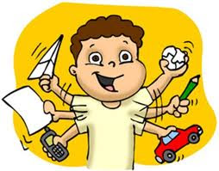

- 10- الموهبةGifted and Talented : التلاميذ الموهوبين :

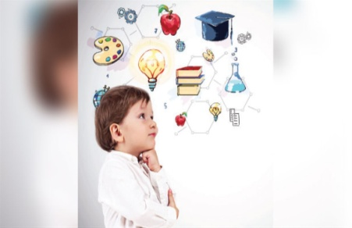

: هم الأطفال أو الفتية الذين يتصفون بالقدرة على أداء متميز فى مجال القدرات الإبداعية والفنية والقيادية أو فى مجالات دارسيه محددة، إن هؤلاء الأطفال الذين يملكون قدرات وإمكانيات غير عادية تبدو في أدائهم العالي والمتميز والذي يتم تحديدهم من خلال خبراء متخصصين مؤهلين ومتمرسين وممن لا تخدمهم مناهج المدارس العادية وبحاجة إلى برامج متخصصة ليتمكنوا من خدمة أنفسهم ومجتمعهم . وتشمل مجالات الأداء العالي المتميز ( مجالات الموهبة ) واحدا أو أكثر من المجالات التالية:
1) القدرات العقلية العامة : المعلومات العامة _ القدرة اللغوية ( التجريد والمعنى للمفاهيم ) القدرة على الاستدلال.
2) القدرة الأكاديمية المتخصصة : قدرات عالية في اختبارات التحصيل الدراسي في الرياضيات أو اللغة.
3) القدرة القيادية : القدرة على حل المشكلات وارتفاع مستوى الثقة بالنفس وتحمل المسؤوليات و التعاون والميل للسيطرة والقدرة على التفاوض والقدرة على توجيه الآخرين وسياستهم
4) القدرة الإبداعية والإبتكارية : وهي القدرة على إنتاج العديد من الأفكار الجيدة أو تجميع العناصر التي تبدو متنافرة.
5) المهارات الفنية و الأدبية : وتشمل هذه المواهب الخاصة في مختلف الفنون كالرسم والأدب والخطابة والشعر الخ.
6) القدرات نفس حركية : وتشمل الاستخدام الماهر للقدرات النفس حركية أو المهارات المكانية أو الجسمية.
والطالب الموهوب هو الذي يوجد لديه استعداد أو قدرة غير عادية أو أداء متميز عن بقية أقرانه في مجال أو أكثر من المجالات التي يقدرها المجتمع وخاصة في مجالات التفوق العقلي والتفكير الإبتكاري والمهارات والقدرات الخاصة.
- 11-الإصابات المخية الضارةTraumatic Brains Injury : وهم فئة الطلاب التي تعاني من تلف في المخ بسبب قوة فيزيقية خارجية أو بأي حدث داخلي مثل الصدمة، وهي لا تشمل الأطفال الذين يولدون بإصابات مخية أو الذين يعانون من إصابات المخ نتيجة صعوبة الولادة.

- 12-الصعوبات المتعددةMultiple Disabilities : وهم فئة الطلاب التي تتطلب احتياجات خاصة في مجالات تتطلب الاستخدام الوظيفي للمهارات.
- 13-لاضطراب العاطفي الحادEmotional Disturbance Serious : وهم فئة من الطلاب تتطلب الاستخدام الوظيفي للمهارات الاجتماعية والعاطفية.

والشكل التالي يبين فئات التربية الخاصة:
الإعاقة السمعية
الإعاقة العقلية

اضطرابات التواصل
فئات التربية الخاصة
الإعاقة الحركية

الإعاقة البصرية
صعوبات التعلم

الإعاقة الجسمية والصحية

